AP : Activité coefficient directeur

Pour chacune des fonctions suivantes :
- construire la fonction dans géogebra
- placer le point A, point de la courbe d’abscisse 1
- placer le point B, point de la courbe d’abscisse entier supérieur à 1.
- faire apparaître le déplacement vertical, puis horizontal qui permet de relier O à A ou O à B
- faire une capture d’écran.
- Insérer l’image dans le tableau ci dessous
- Enregistrer votre travail et le mettre dans le porte document de votre ENT
f(x) = 2x  f est une fonction …………………….  de coefficient a = ,,,,, | 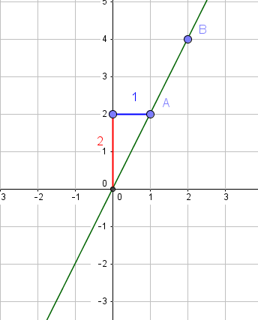
f(x) = - 2x
f est une fonction …………………….
de coefficient a = ,,,,,
f(x) = 1/2x
f est une fonction …………………….
de coefficient a = ,,,,,
f(x) = 2/3x
f est une fonction …………………….
de coefficient a = ,,,,,

Tracer dans Géogébra la fonction g telle que g(x) = 2/3x + 1
Capturer l’image et la coller ci dessous

Que constatez vous ?

